附件5：
测试报名指南
一、登录报名系统
（一）非上市公司请凭之前报名培训使用的账号登录进入报名系统（https://et.sseinfo.com/ssenewtrain/）。
（二）上市公司请通过EKEY方式登录上证E服务（https://list.sseinfo.com/）页面（请勿使用IE浏览器）。点击页面右上方“培训”栏目的“企培报名”进入报名系统。
二、报名流程（2024年9月3日10:00-2024年9月5日12:00时段内）
（一）登录培训报名系统，选择“其他培训”，点击“2024年9月科创板上市公司董事会秘书任职培训测试”进行报名。首次报名可点击页面右上方“报名指引”，查看各环节使用引导。
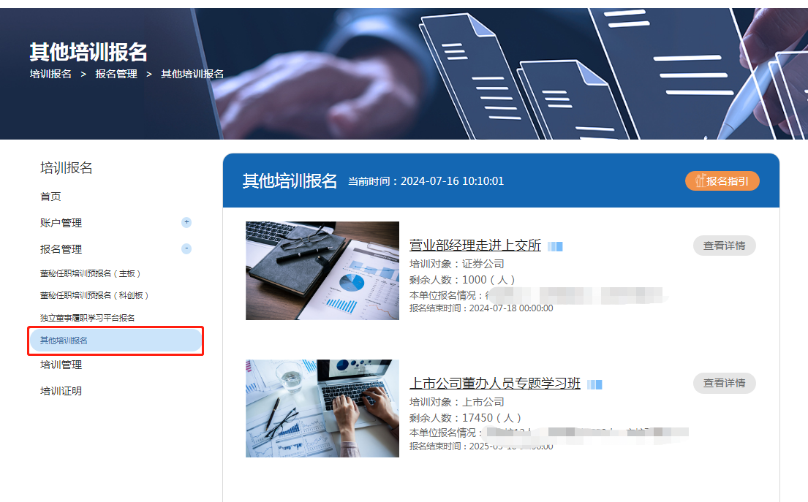

在弹出页面下拉菜单中选择参加测试学员（请务必确保学员本人手机号码及相关信息录入准确），报名必须在“备注”栏目填写该名学员之前所参加的董秘任职培训具体期数，以便系统进行核实，将相关信息填写完整后，点击确定后报名流程结束。（如暂无已添加学员，请点击“新增报名培训人员” 并填写相关信息以完成报名。）

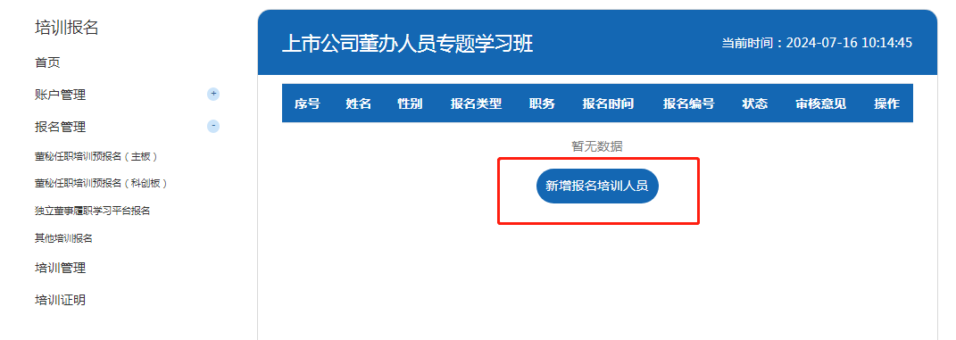
（三）“待审核”状态下，报名人员可以取消报名。
三、报名审核
系统将会在确认提交后2个工作日内对学员的课程学习情况和往期测试情况进行核实，通过符合条件的报名申请。审核通过后，报名状态由“待审核”状态变更为“审核通过”，同时系统向学员发送确认短信。
四、技术支持电话
若有任何网站技术问题，请拨打4008888400并按语音提示依次按键“3”和“8”。

